SPSSを用いた統計学 基礎編１

目的：データの種類とその取り扱いを解説する。
その前に、調査の大まかな解説をします。
１）記述調査：対象集団の行動や考え方をありのままに知りたいときに使われる調査の方法です。事例研究や質的研究は全てこのタイプです。
余談です：この調査方法は仮説調査をするための基礎となる研究です。
２）仮説調査：行動や考え方の違いを左右する要因を明らかにする目的で行われる研究です。また、この研究によって、原因と結果の関連性に見当をつけるのに行われます。この調査の論法は、まず、仮説を立て、仮説と結果が一致すれば仮説が正しいと判断します。
例えば、｢看護師がベッドサイドへ行く回数が多いほど主観的健康状態がよい｣という仮説を立てたとき、これを証明するような調査項目は、
ベッドサイドへ行く回数 主観的健康状態
となります。このとき、主観的健康状態を従属変数、ベッドサイドに行く回数を説明変数といいます。
※この調査には、横断（断面）調査と縦断研究という二つの異なる研究の仕方があります。
ところで!!：では、上の例題の仮説を横断調査で実施する場合の方法、縦断研究で行う場合の方法を以下の項目で示します。説明できる人はいますか？
１）横断調査でする場合
２）縦断調査でする場合（ヒント：2つの方法が考えられます。）

１．データの収集・入力について：上の調査の例に基づいて説明することにします。
例1）研究の方法
調査対象者：病棟の全患者
調査方法：主観的健康状態に関する自記式の質問票を対象者全員に配布し 当日回収する。 また、患者への訪問回数を看護記録より収集する。
調査項目：自記式問診票 スライド参照

データの収集：配布資料を参照
データの入力
配布資料に記載されているデータをエクセルを使って入力してください。
入力が終わったら、KAISEKIとして保存してください。次回に使います。
２．データの種類について：入力したデータに基づいて説明します。
その前に、データの種類のヒエラルキーを示します。

入力した項目はそれぞれこのヒエラルキーのどれに相当するでしょうか。
変 数 データの種類 データの形式
１）氏名 → →
２）返却日 → →
３）健康度 → →
４）入院日 → →
５）性別 → →
６）年齢 → →
７）訪問回数 → →

①法則1：質的データを離散型データに置き換えることができる。
②法則2：連続データを離散型データに置き換えることができる。

３）データ（変数）の形式
解析に用いるデータを入力する際にはデータの形式を決める必要があります。このことはエクセルでデータを入力する際にも同様です。エクセルでは主に以下の形式が用意されています。
標準、数値、日付、時刻、文字列
さて、上記の変数はどの形式に相当するでしょうか。

４）データの変換（エクセルを使って）：よく使う変換の方法を練習します。
４－１）文字列を数値に変換する。
関数 ＩＦ を用いる。
４－２）文字列として入力した数字（半角）を数値に変換する。
関数 ＶＡＬＵＥ を用いる。
４－３）文字列として入力した日付を日付変数に変換する。
関数 DATEVALUEを用いる。
４－４）日数を計算する。
計算する。
４－５）年齢を計算する。
４－６）年齢を年齢階級に変換する。
関数 TRUNCを用いる。

以上で、データの下準備はＯＫ

さて、これからSPSSを本格的に使います。

目的：統計ソフトを使ってデータをまとめてみる。
- SPSSのの紹介
SPSS Japan Inc （日本名：エス・ピー・エス・エス株式会社）
システムはSPSS Basicという基本システムにいくつかのオプションを付け加えることによって構成されています。
医療分野では
SPSS Basic、SPSS Regression Models、SPSS Advance Models、SPSS Tables
SPSS Exact Tests
のような構成でよく使われます。
上記構成で教育関係者が購入する場合、346500円です。

- SPSSの使い方
- 起動
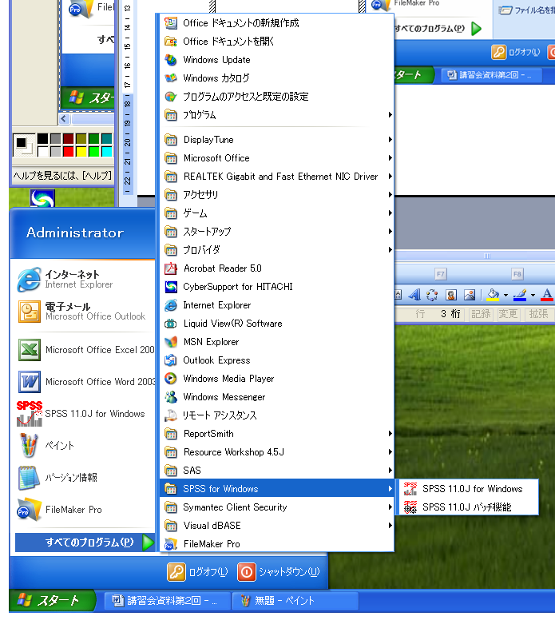
- スタートアップメニューに表示されている場合、SPSSのアイコンをクリックすることによって起動します。
- 表示されていない場合は、すべてのプログラム（P）をクリックし、SPSS for Windowsを選択します。
- さらに、SPSS ??J for Windowsを選択します。

- SPSSの起動画面

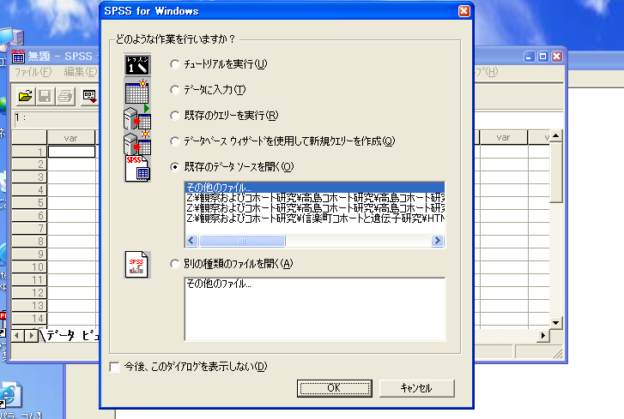
SPSSを起動すると上記のような画面が一番最初に出てきます。
一番上に表示されているダイアログから必要な作業を選択します。もちろん、このダイアログに従わなくても作業はできます。

- SPSSの基本画面
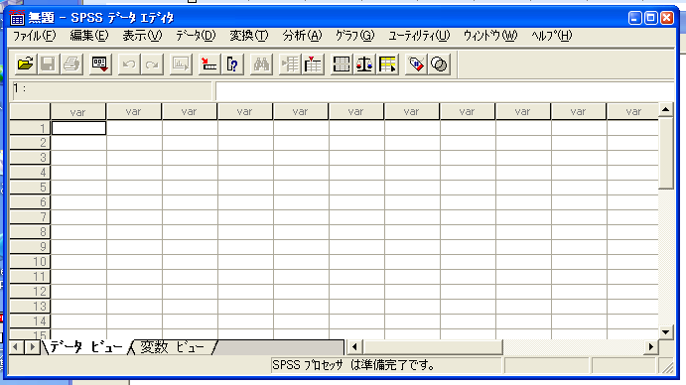
SPSSの基本画面は、２つあります。その１つがデータビュー画面です。データをSPSSに直接入力する場合はこの画面を使います。

もうひとつは、変数ビュー画面です。この画面は、研究で収集された成績をデータセットにする際に、変数名、データの型、幅、小数点の位置、変数の詳しい説明、とりうる値もしくは範囲、カテゴリーの説明、変数に存在する欠損値の設定など、データセットを作る際に詳細な設定ができるように工夫されています。
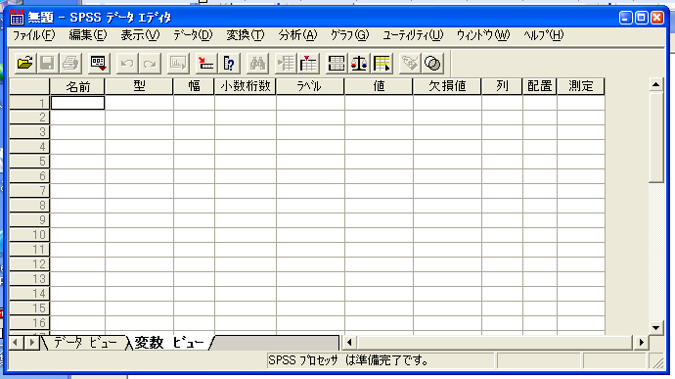
では、先週エクセルを使って作成したデータセットについて、変数ビューを使って細かく定義をしてください。
【名前】変数に使える文字数には制限があります。大文字で４文字、小文字では８文字までです。
【型】変数名の横の型の欄の右端をクリックすると下の図のようなダイアログが出てきます。SPSSでは、変数の形として以下の８種類が用意されています。また、このダイアログで変数の幅と少数桁数を同時に設定することができます。
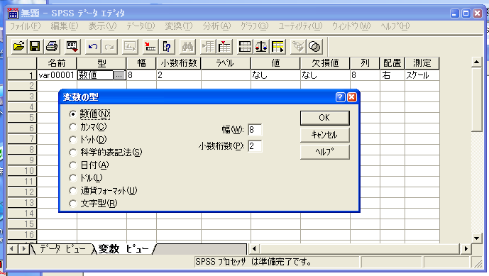
【ラベル】変数名は大文字４文字に制限されていますので、変数が何を意味するのか詳しい内容を記述しなければならない場合があります。そのときにラベルの欄に直接入力します。
【値】カテゴリーの説明をしなければならないときに使用します。たとえば、性別を数値化したとき、１あるいは２ではどちらが男性かわからなくなるときがあります。そのとき、この欄に１）男性、２）女性という説明を入力します。
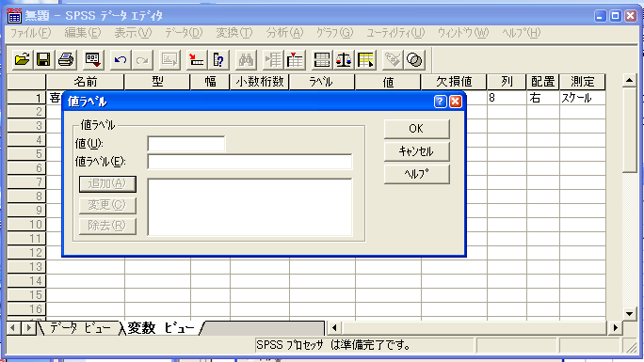
【欠損値】ある変数に欠損値が存在することがわかっているとき、ここでその欠損値を定義します。たとえば、性別がわからないことを示すために９を使ったとしたとき、「個別の欠損値」の欄に９を入力すると欠損値の指定ができます。
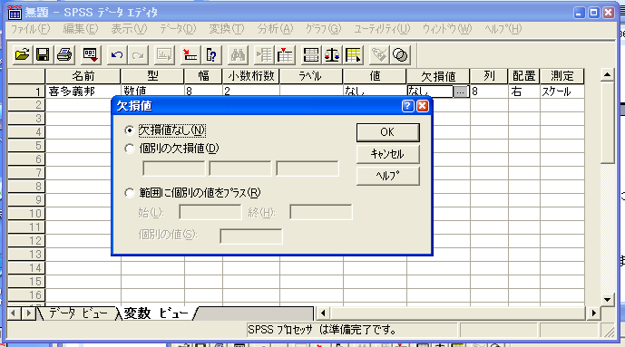

３．データの入力
では、変数の定義が終了したらデータビューの画面に変更して直接データを入力してください。
４．SPSSの機能の概要
１）ファイル
データの読み込み、保存、印刷などの基本機能が用意されています。
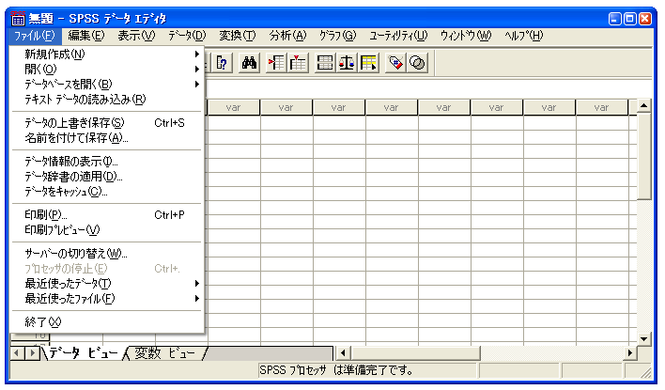
２）データ
ここでの主な機能は、変数の挿入・削除・変更、ケースの挿入・削除・変更・ソート・ケースの選択、そして２つ以上の関連するデータセットを結合する機能があります。
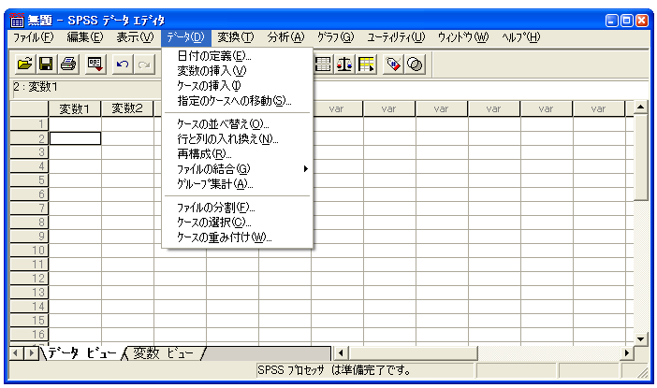
３）変換
ここでは、変数を計算や値の付け直し、カテゴリー化などを行い、新たな変数を作成します。
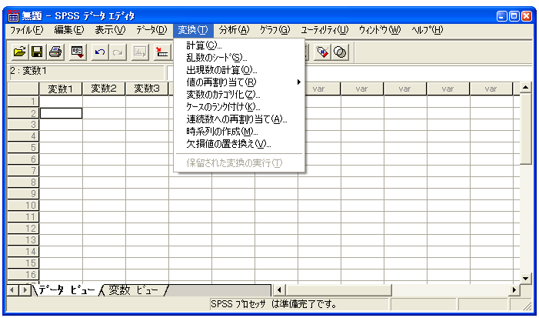
４）分析
ここでは、いろいろな統計解析を行います。今回の目的である平均値の計算や割合の計算は、「記述統計」を使って行います。記述統計の詳細は後で説明します
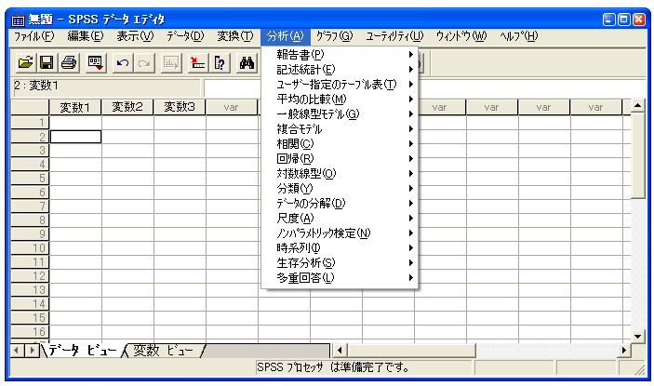

５）グラフ
ここでは、データ解析した結果をグラフに加工して出力してくれます。解析の初期に、データセット全体もしくはサブグループに分割したときに、データの集積の具合、重なり具合などを視覚的に把握する場合によく用いられます。
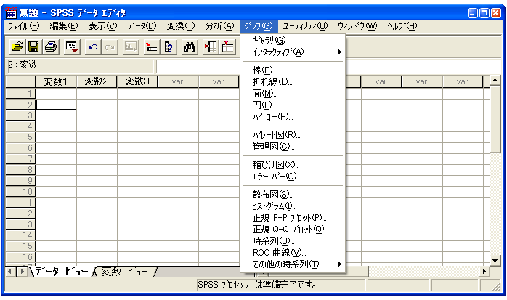

５．基本解析
１）データの分布を見る。
カテゴリーカルな変数の場合、各カテゴリーに含まれる人数の分布、すなわち、比すとグラフを見ることによって、集団の集積の度合いを知ることができます。
操作：「グラフ」→「ヒストグラフ」→「変数の選択」→「OK」
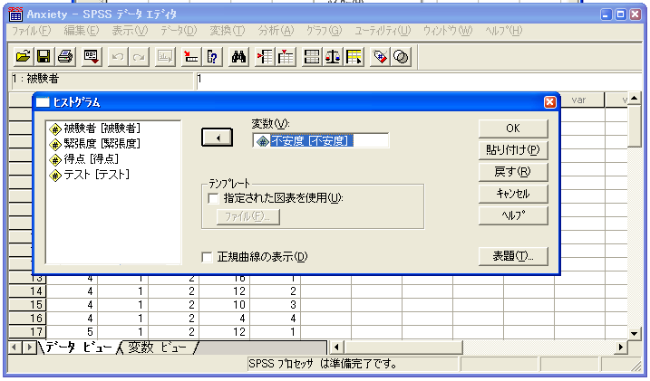
連続数の場合も同様に、次元空間の中で集団がどのように散らばっているかを視覚的に見ることができます。これらの視覚的解析によって、今後、どの様な解析を行うべきかを知ることができます。
操作：「グラフ」→「散布図」→「種類の選択」→「軸の定義」→「OK」
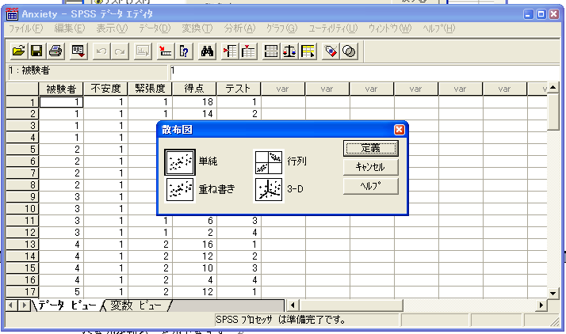

２）平均値の計算
ここでは、数値変数に対して平均値を算出します。
操作：「分析」→「記述統計」→「記述統計」→「変数の選択」→「続行」
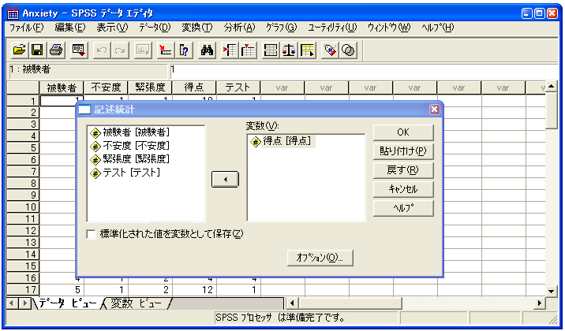
この解析でえ用意されている結果出力は、以下の項目です。すべて選択が可能です。
基本結果 ：①平均値、②合計、
散らばり ：①標準偏差、②分散、③範囲、④最小値、⑤最大値、⑥標準誤差
分布 ：①尖度、②歪度
変数の表示：アルファベット順など

３）割合の計算
割合の計算には用途に応じてはさまざまな方法が用意されている。
【ヒストグラム】ひとつの変数の中で、各カテゴリーの占める割合を求める場合。
操作：「分析」→「度数分布表」→「変数の選択」→「OK」
基本結果：パーセンタイル値
中心傾向：①平均値、②中央値、③最頻度、④合計
散らばり：①標準偏差、②分散、③範囲、④最小値、⑤最大値、⑥標準誤差
分布 ：①尖度、②歪度
